ÅRSPLAN 2023-2024
BAKKETUN BARNEHAGE

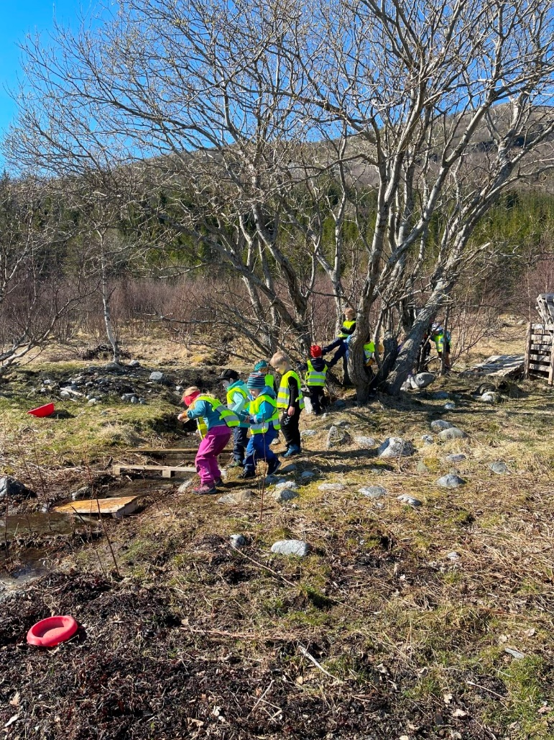

Lek og latter gir glade barn,
nærhet og varme gir trygge barn,
engasjerte voksne

Bakketun Barnehage
Malmsveien 13
8920 Sømna
Tlf 75028366
Lisa Pettersen 97 61 59 86
Epost: Somna@bakketun-barnehage.no
Nettside: www.Bakketunbarnehage.no

Innholdsfortegnelse
Innledning………………………………………………………………….…….s. 3
Hvem er Bakketun Barnehage?.............................................................................s. 4
Eierskap/ Styret…………………………………………………….....................s. 4
Vedtekter ……………………………………………………………..................s. 4
Barnehages hovedmål……………………………………………………….......s. 5
Barnehagens verdigrunnlag……………………………………………………..s. 6

Barnehagens formål
Barnehagen skal fremme læring…………………………………………….…..s. 7
Barns medvirkning……………………………………………………………...s. 8
Barnehagen skal fremme vennskap og fellesskap…………………………...….s. 9
Rammeplanens syv fagområder………………………………………………...s. 10
Livsmestring og helse……………………………………………………….….s. 11
Kropp, bevegelse, mat og helse…………………………………………….…..s. 12
Barnehagens digitale praksis…………………………………………………...s. 12

Barnehagens satsingsområder 2023 - 2025
Bærekraftig utvikling…………………………………………………………...s. 13
Barnehagen skal fremme kommunikasjon og språk………………………...….s. 14
Lek…………...………………………………………………..………………...s. 15

Samarbeid mellom hjem og barnehage
Samarbeid mellom hjem og barnehage………………………………………...s. 17
Overganger……………………………………………………………………..s. 18

Barnehagen som pedagogisk virksomhet
Planlegging, vurdering og dokumentasjon……………………………….…….s. 19
Årsoversikt 2023 - 2024……...………………………………………………...s. 20

Innledning
Årsplanen er utarbeidet med bakgrunn i Rammeplanen, en forskrift til loven. Målet med Rammeplanen er å gi styrer, pedagogiske ledere og det øvrige personalet en forpliktende ramme for planlegging, gjennomføring og vurdering av barnehagens virksomhet. Rammeplanen gir også informasjon til foreldre, eier og tilsynsmyndighet.

Årsplanen er et arbeidsredskap for barnehagepersonalet og dokumenterer barnehagens valg og begrunnelser.

Lisa Pettersen
-Styrer
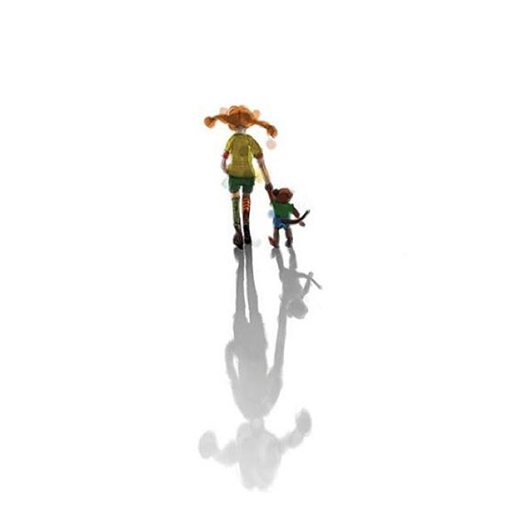
Hvem er Bakketun Barnehage?
Barnehagen startet opp i 1993, i de gamle lokalene til Bakketun AL, på Brekkeidet midt i Sømna Kommune. Vi er en foreldre- eid privat barnehage. Barnehagen ble startet opp av foreldre etter at kommunen la ned driften av den kommunale barnehage. Vi startet opp med tomme lokaler i 93, og har arbeidet oss opp på dugnad sammen med foreldre. I 2007 kjøpte vi eiendommen Stakkmoen etter at tilskudds ordninger fra Staten gjorde det slik at vi fikk mulighet til å kjøpe egen eiendom. Hverdagen ble betydelig endret rent praktisk når vi fikk flytte inn i nye lokaler og fikk et fantastisk flott nytt ute- område, hvor vi disponerer 5 mål eiendom. Denne eiendommen var tidligere jordbrukseiendom, og ble gjort om i løpet av en hektisk dugnads- sommer, med stor dugnadsinnsats fra foreldre, personale, slekt, familie og velvillige naboer. Virksomheten har gått fra 4 ansatte til 12 ansatte. Barnehagen er godkjent for 35 barn fra 0 – 6 år.

Eierskap/styre
Barnehagen er en ideell økonomisk forening. Den eies av foreldrene. Eventuelle overskudd går tilbake til barnehagen. Vi er registrert i foretaksregistret, og vårt organisasjonsnummer er 971 48 066. Se for øvrig vedtekter på barnehagens nettside Bakketunbarnehage.no

Vedtekter
Ifølge barnehageloven skal eier fastsette barnehagens vedtekter. Vedtektene skal gi opplysninger om: eierforhold, formål, opptakskriterier, antall medlemmer i samarbeidsutvalg og barnehagens åpningstid.
Bakketun Barnehages vedtekter ble sist revidert i 2014. Vedtektene er under revidering og vil bli ferdig høsten 2023. Vedtektene finner du på barnehagens nettside.
Barnehages hovedmål
Det enkelte barn skal oppleve trygghet, trivsel og ha gode utviklings og aktivitetsmuligheter.
- Barnehagen skal fremme demokrati og være et inkluderende fellesskap der alle får anledning til å ytre seg, bli hørt og delta
- Barnehagen skal synliggjøre, verdsette og fremme mangfold og gjensidig respekt
- Barnehagen skal bidra til at alle barn føler seg sett og anerkjent for den de er, og synliggjøre den enkeltes plass og verdi i fellesskapet
Hvordan?
- Gjennom observasjon, tilstedeværelse og drøftinger i personalet jobber vi for at alle barn skal oppleve trygghet, tilhørighet og trivsel i barnehagen
- Vi lar barna medbestemme i det daglige i valg av aktiviteter og lekekamerater
- Vi respekterer barns egne valg av lekekamerater samtidig som vi bruker grupper for å fremme sosialt samspill og vennskap mellom alle barn
- Vi møter alle barn med åpenhet, varme og interesse, og viser omsorg for vært enkelt barn
- Vi er lydhøre ovenfor barns uttrykk og imøtekommer deres behov for omsorg med sensitivitet
- Vi er lyttende og støtter barns initiativ til samspill, at de opplever vennskap, og lærer å beholde venner
- Vi skal oppdage, følge opp og utvide det barna allerede er opptatt av
- Vi sørger for progresjon gjennom bevisst bruk av materialer, bøker, leker, verktøy og utstyr og gjør disse tilgjengelig for barna
- Vi skal organisere rom, tid og lekemateriale slik at det inspirerer til ulike typer lek
- Vi bruker materiell “venner”, “toleranse”, “respekt”

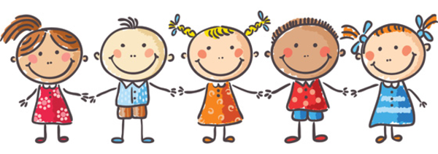

Barnehagens verdigrunnlag
«Barnehagens verdigrunnlag skal formidles, praktiseres og oppleves i alle deler av barnehagens pedagogiske arbeid. Barndommen har egenverdi, og barnehagen skal ha en helhetlig tilnærming til barns utvikling.»
Vi skal «ivareta barnas behov for omsorg og lek og fremme læring og danning som grunnlag for allsidig utvikling»
«Å møte individets behov, trygghet, tilhørighet og anerkjennelse og sikre at barna får ta del i og medvirke i fellesskapet, er viktige verdier som skal gjenspeiles i barnehagen. Barnehagen skal fremme demokrati, mangfold og gjensidig respekt, likestilling, bærekraftig utvikling, livsmestring og helse». Rammeplanen 2017

RESPEKT OG ANERKJENNELSE
LEK OG OMSORG
GLEDE OG HUMOR
BARNEHAGENS VERDIGRUNNLAG

MEDVIRKNING
RESPEKT OG LIKEVERD
LÆRING OG MESTRING

Barnehagens formål og innhold
Barnehagens samfunnsmandat er, i samarbeid og forståelse med hjemmet, å ivareta barnas behov for lek og fremme læring og danning som grunnlag for allsidig utvikling. Lek, omsorg, læring og danning skal ses i sammenheng.

Barnehagen skal fremme læring
- Barns nysgjerrighet, kreativitet og vitebegjær, skal anerkjennes, stimuleres og legges til grunn for deres læringsprosesser
- Barna skal få bruke hele kroppen og alle sanser i sine læringsprosesser
- Barnehagen skal legge til rette for helhetlige læringsprosesser som fremmer barns trivsel og allsidige utvikling
- Barnehagen skal støtte og berike barnas initiativ, undring, nysgjerrighet, kreativitet, læringslyst og tiltro til egne evner
- Barnehagen skal støtte barnas refleksjoner rundt situasjoner, temaer og fenomener
Hvordan?
- Personalet jobber sammen med i barns hverdagsaktivitet og lek for å kunne oppdage hva som opptar dem, følge opp og utvide deres spørsmål og nysgjerrighet, oppdage-benevne-forstå-utvide
- Vi bruker diverse materiell, oppslagsverk, plansjer, internett og spill.
- Vi er kreative i utforming av fysisk rom, ute/ inne. Rommet som den tredje pedagog.
- Vi gir barna varierte opplevelser og erfaringer gjennom aktiviteter i og utenfor barnehagens område (Variasjon på turmål; fjell, sjø, skog, delaktighet i daglige rutiner, forberede akt-rydde etterpå, akt dag på frivillighetssentralen, julegudstjeneste, feiring av pinse, førskoleklubb på skolen)
- Trafikksikker barnehage, temaarbeid gjennom hele barnehageåret.
- Lek er læring, på barns premisser

Barns medvirkning
Rammeplanen sier
- Barna skal ha rett til medvirkning tilpasset alder og forutsetninger
- Barna har rett til å gi uttrykk for sitt syn på barnehagens daglige virksomhet
- Barna skal jevnlig få mulighet til aktiv deltakelse i planlegging og vurdering av barnehagens virksomhet. Barnas synspunkter skal tillegges vekt i samsvar med alder og modenhet
Hvordan?
- Vi er voksne som lytter til barna i det daglige, og lar de medbestemme
- Barnesamtaler og barnemøter
- Observasjoner av de yngste, hva de liker-ikke liker
- De fysiske rommene og leker er tilrettelagt slik at barna finner det de trenger selv
- Vi følger barnehagens plan for medvirkning
- Barnas valg

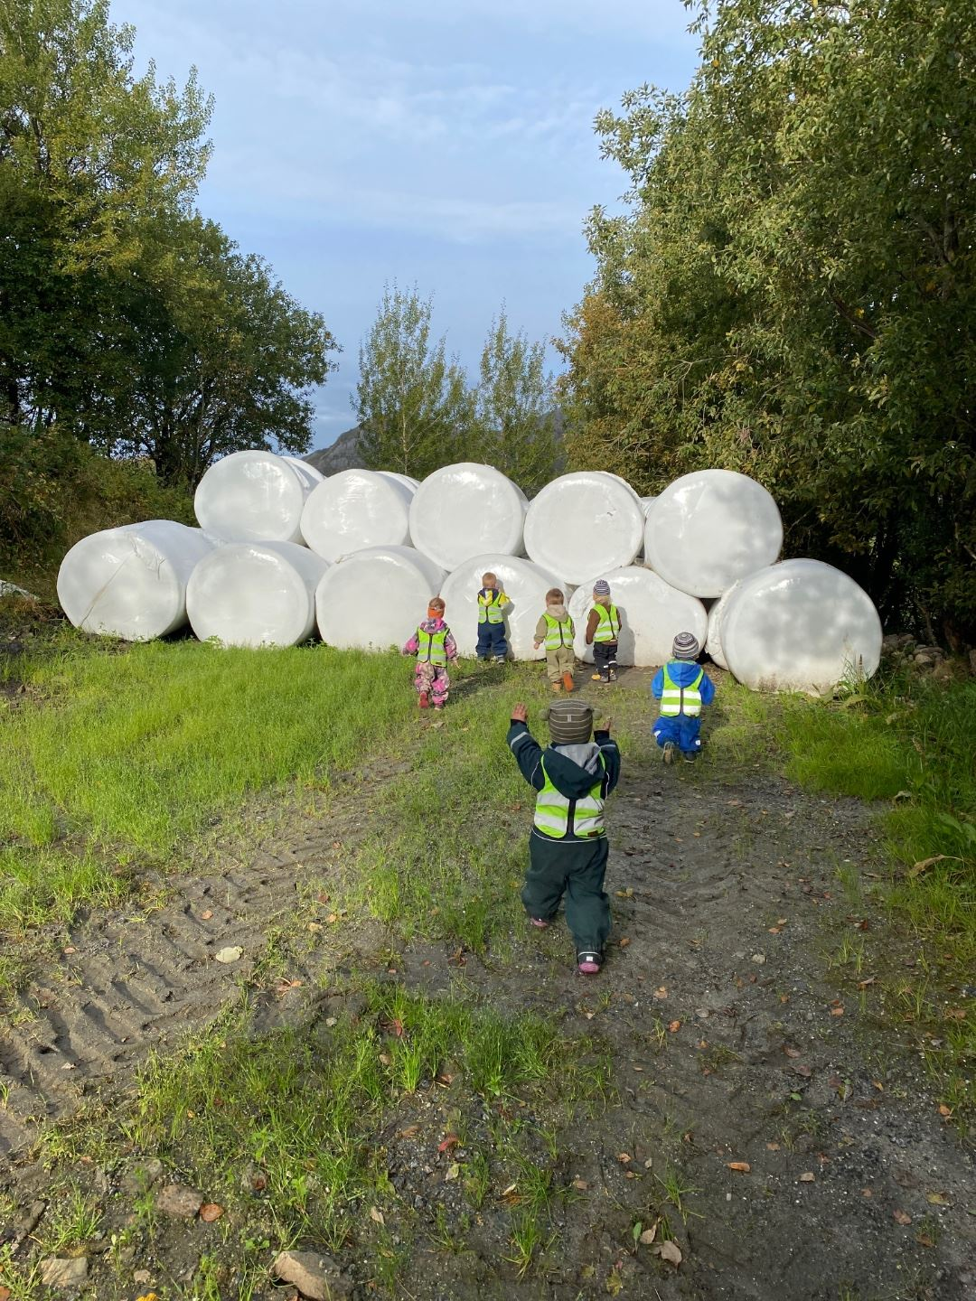

Barnehagen skal fremme vennskap og fellesskap.
- Barnehagen skal bidra til trivsel og glede i lek og læring, og være et utfordrende og trygt sted for fellesskap og vennskap
- Barnehagen skal fremme demokrati og likestilling og motarbeide alle former for diskriminering
- Barnehagen skal formidle verdier og kultur, og gi rom for barns egen kulturskaping og bidra til at alle barn får oppleve glede og mestring i et sosialt og kulturelt fellesskap
Hvordan?
- Vi er en utviklende læringsarena for barn med engasjerte, omsorgsfulle og tilstedeværende voksne
- Vi gir barna tid og rom for å øve seg på sosiale ferdigheter
- Samtaler med barn, uformelle og formelle
- Lekegrupper
- Voksne som engasjerte rollemodeller
- Vi bruker verktøyet “venner”. Bøker og plansjer om hvordan omgås andre på en sosial akseptabel måte
- Vi bruker barnehagens progresjonsplan for sosial kompetanse

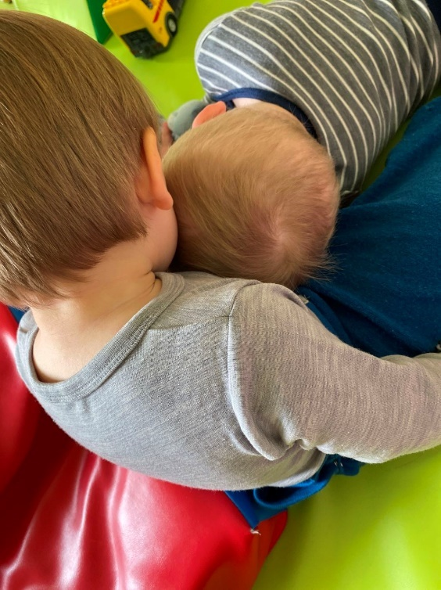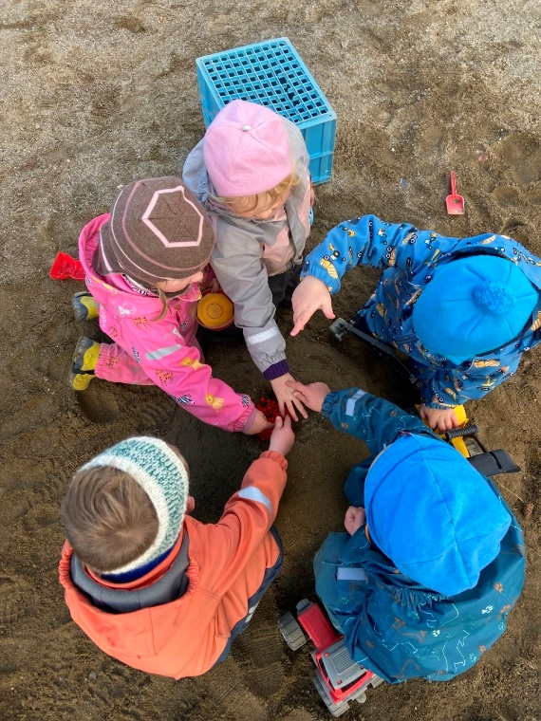

Rammeplanens syv fagområder
Barnehagens innhold skal bygge på et helhetlig læringssyn, hvor omsorg, lek og læring er sentrale deler. De 7 fagområdene i Rammeplanen beskriver lærings – og opplevelsesområder barna skal møte i løpet av barnehagetiden. Fagområdene skal være en gjennomgående del av barnehagens innhold.
Barnehagen har utviklet egen progresjonsplan for disse fagområdene.
De 7 fagområdene:
- Kommunikasjon, språk og tekst
- Kropp, bevegelse, mat og helse
- Kunst, kultur og kreativitet
- Natur, miljø og teknologi
- Antall, rom og form
- Etikk, religion og filosofi
- Nærmiljø og Samfunn

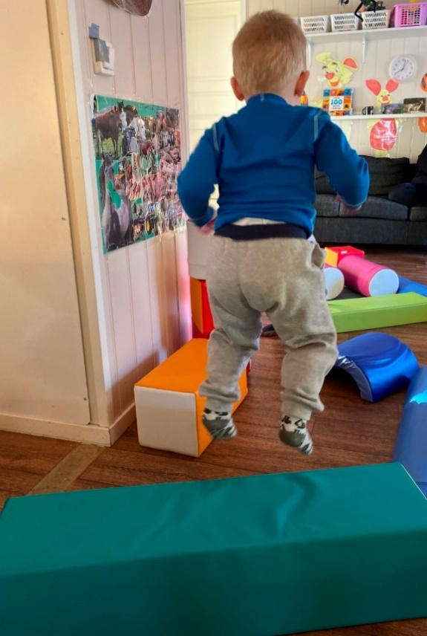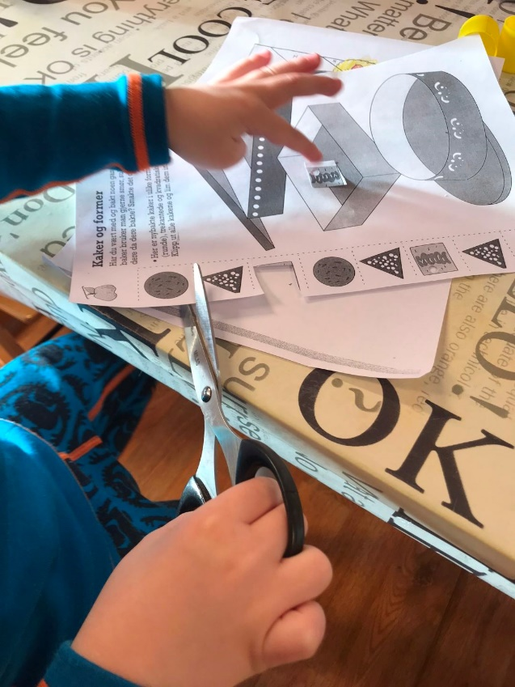

Livsmestring og helse
- Barnehagen skal ha en forebyggende og helsefremmende funksjon
- Barns fysiske og psykiske helse skal fremmes i barnehagen
- Barnehagen skal bidra til barns trivsel, livsglede, mestring og følelse av egenverd, og forebygge krenkelser og mobbing
- Barn skal støttes i å mestre motgang, håndtere konflikter, og bli kjent med egne og andres følelser
- Barnehagen skal være en arena for daglig fysisk aktivitet og fremme barns bevegelsesglede og motoriske kompetanse
- Barn skal ha mulighet til ro og avslapping
- Barnehagen skal gi barna grunnlag for gode helsevaner gjennom kosthold og matlaging
- Personalet skal ha et bevisst forhold til barns omsorgssituasjon, forebygge/ oppdage
- Personalet er kjent med opplysningsplikt til barnevernet, jf. barnehageloven § 22
Hvordan?
- Barnehagen følger retningslinjer til helsefremmende barnehager
-Fysisk aktivitet
-Sunt kosthold
-Robuste barn
-Ståstedsanalyse
-Nettverk andre barnehager
- Vi følger barnehagens egen Trivselsplan (handlingsplan mot mobbing)
- Vi gir alle barn mulighet for hvile hver dag. Dette tilpasses barnas alder og behov. Og gjøres på ulike måter, som i vogn/madrass, rolige aktiviteter og lesestund. Både inne i barnehagens lokaler, i grillhytta og på tur
- Æ E MÆ programmet - for trygge og robuste barn
- Personalet er aktive og gode rollemodeller
- Barnehagen følger Sømna kommunes plan for rutiner ved bekymring
- Meldeplikt/opplysningsplikt gjennomgås årlig i personalet

Kropp, bevegelse mat og helse
- Barnehagen skal legge til rette for at alle barn kan oppleve bevegelsesglede og matglede, og få innsikt i matens opprinnelse, produksjon og veien fra mat til måltid
- Barnehagen skal legge til rette for at barn får oppleve god psykisk og fysisk helse
- Barna skal inkluderes i aktiviteter der de får være i bevegelse, og oppleve motivasjon og mestring ut fra egne forutsetninger
- Videreutvikle motoriske ferdigheter, kroppsbeherskelse, koordinasjon og fysiske egenskaper
- Oppleve å vurdere og mestre risikofylt lek gjennom kroppslige utfordringer
Hvordan?
- Temaarbeid, hygiene
- Utelek og turer
- Vanntilvenning
- Vi følger årshjul- og aktivitetshefte for motorikk og fysisk aktivitet

Barnehagens digitale praksis
- Barnehagens digitale praksis skal bidra til barnas lek, kreativitet og læring
- Personalet skal være aktive sammen med barna ved bruk av digitale verktøy, og vurdere relevans og egnethet i dette arbeidet
- Barnehagen skal utøve digital dømmekraft og bidra til at barna utvikler en begynnende etisk forståelse knyttet til digitale medier
- Barnehagen skal utforske kreativ og skapende bruk av digitale verktøy sammen med barna
Hvordan?
- Barnehagen bruker nettbrett, pc og mobiler til informasjonssøk i aktiviteter og lek (eks vise film av samer, sang under temaarbeid mm)
- Fotoapparater/ Kunstutstilling/ Temaarbeid/ Digitalt mikroskop
- Pedagogiske spill på IPAD innen språk og matematikk

Barnehagens satsingsområder 2023 – 2025

Bærekraftig utvikling
- Ta vare på seg selv og hverandre, fysisk og psykisk helse.
- Bærekraftig samfunn
- Solidaritet - barns rettigheter
- Vise omsorg/ta vare på omgivelsene og naturen
- Naturopplevelser - årstidene
- Utvikling av egen tur/lekeplass
- Bli kjent med mangfoldet i naturen
- Nyttiggjøre seg/høste av naturen
Våre tiltak for å oppnå dette
- Barn er med å plukke søppel, kildesortere og gjenbruk.
- Turer og opplevelser i naturen
- Naturvakt
- Frilufts uke
- Mathåndtering/ikke kaste mat
- Såing/høsting
- Mat/matgrupper
- Forut

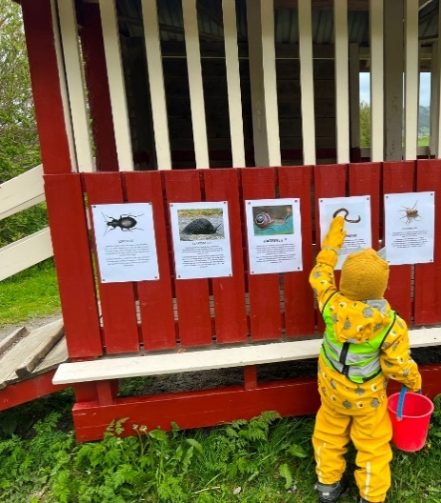

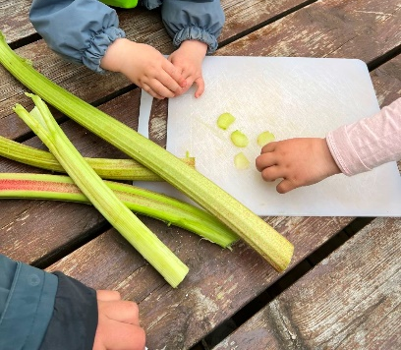

Barnehagen skal fremme kommunikasjon og språk.
- Gjennom dialog og samspill skal barna støttes i å kommunisere, medvirke, lytte, forstå og skape mening
- Personalet skal anerkjenne og respondere på barnas ulike verbale og non verbale uttrykk og støtte deres språkutvikling
- Personalet skal stimulere verbale og non verbale kommunikasjon og legge til rette for at alle barn involveres i samspill og i samtaler
- Barnehagen skal anerkjenne barns ulike kommunikasjonsuttrykk og språk, herunder tegnspråk
- Alle barn skal få god språkstimulering gjennom barnehagehverdagen
- Alle barn skal få delta i aktiviteter som fremmer kommunikasjon og en helhetlig språkutvikling
- Personalet er bevisst egen rolle som språklig forbilde
Hvordan?
- Vi er bevisste på språkutvikling under alle hverdagsaktiviteter, der vi benevner og samtaler om det som skjer
- Rim, regler, bøker, sang og samlingsstunder
- Gruppeinndeling, tid og plass for samtale, bruk av språk
- Målrettede språkgrupper
- Språksprell, metodiske språkleker i førskolegruppa
- Strukturerte og spontane lesestunder
- Følger skriftspråk plan. Kompetanseheving, språkløyper(udir).
- Tøyveske bibliotek i barnehagen, et samarbeid med Sømna biblioteket
- Plan for språkarbeid
- Snakkepakken som et verktøy
- TRAS, tidlig registrering av språk

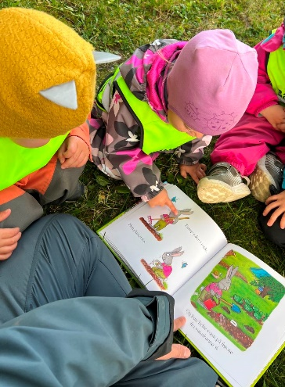
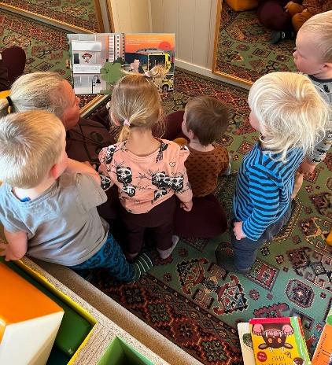

Lek
- Leken skal ha en sentral plass i barnehagen, og lekens egenverdi skal anerkjennes. Barnehagen skal gi gode vilkår for lek, vennskap og barnas egen kultur
- Leken skal være en arena for barnas utvikling, læring, sosiale og språklige samhandling
- Barnehagen skal inspirere til, og gi rom for ulike typer lek; ute og inne.
- Barnehagen skal bidra til at alle barn kan oppleve glede, humor, spenning og engasjement gjennom lek; alene og sammen med andre
Hvordan?
- Vi skal gi barna nødvendig tid til lek. Få avbrytelser. Voksent nærvær
- Vi skal inspirere til ny lek og leketemaer, variasjon i rom, inne/ute
- Vi bruker lekegrupper som pedagogisk virkemiddel når vi ser at barn har behov for det
- Vi observerer, analyserer, støtter, deltar i, og beriker leken på barns premisser
- Vi tar initiativ til lek og bidrar aktivt til at alle kommer inn i leken
- Vi skal ha kunnskap om lekens egenart, innlevelse i barnas i lekeverden og respekt for barns lek
- Vi skal se leken gjennom barns øyne. Barnas perspektiv
- Vi skal fremme et inkluderende miljø og sørge for at alle barna har innpass og ulike roller i lekfellesskapet
- Vi er voksne som bidrar med voksenstyrte leker og aktiviteter, inne og ute
- Vi skal ved å delta i lek, hjelpe barn å få trening og erfaring, med å gå inn i konflikter ved å forhandle og kompromisse
«Jeg har bare lekt i dag» og gjennom leken har jeg fått kjenne på alt dette:
Kommunikasjon Frigjørelse Ta hensyn Kreativitet Fantasi Begrepslæring Regler/Normer Innlevelse/empati Språk Planlegge Ansvar Selvstendighet Observasjon Finmotorikk Voksenkontakt Medvirkning Oppmerksomhet Romforståelse Vennskap Glede Konfliktløsning Nærhet Kjønnsroller Fagområder Grovmotorikk Kroppsoppfatning
Jeg har altså i løpet av dagens lek blant annet lært meg:
Sosial kompetanse – lese- og skrive forberedende aktivitet - og jeg har hatt det gøy!

Jeg skulle ønske dagens barn lekte mer enn de gjør. For den som leker som liten får en rikdom inni seg som man kan øse av hele livet. Man bygger opp en varm, hyggelig verden inni seg, en verden som gir styrke om livet blir vanskelig, et sted man kan ty til i motgang og sorg.”
Astrid Lindgren

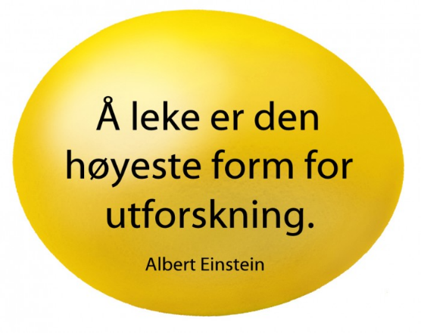
” Når barn utforsker og forsøker å forstå seg selv og sin omverden, skjer det oftest gjennom lek. Derfor går det knapt å skille lek fra læring. I leken utforsker barns sin omverden, bearbeider inntrykk og erfaringer og kommuniserer med hverandre. I leken oppdager barna sine evner og interesser. Gjennom leken utvikler barnet seg sosialt, følelsesmessig, motorisk og intellektuelt. Lek bør dermed ses på som en betydningsfull dimensjon i all læring.” (Pramling Samuelsson og Sheridan 1999, s. 83)

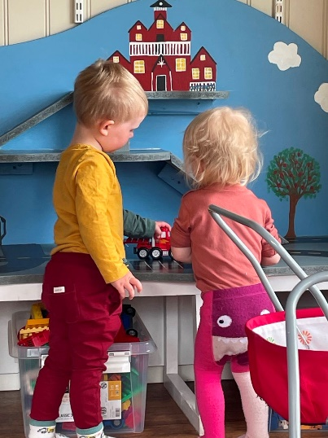
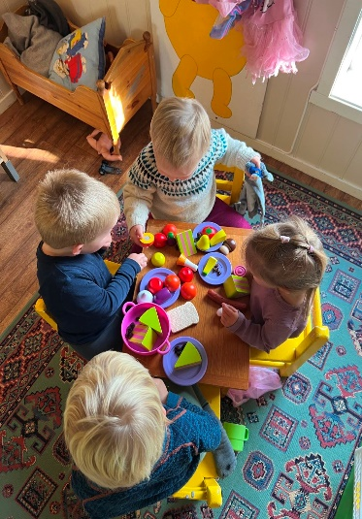
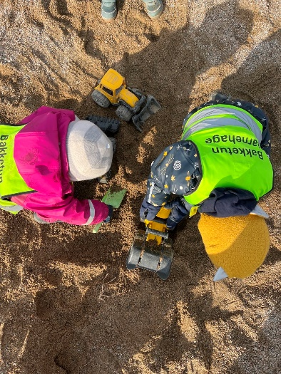

Samarbeid mellom hjem og barnehage

Samarbeid med barnas hjem
- Barnehagen skal i samarbeid og forståelse med hjemmet ivareta barnas behov for omsorg og lek, og fremme læring og danning som grunnlag for allsidig utvikling. (Barnehagens samfunnsmandat)
- Barnehagen skal ivareta foreldrenes rett til medvirkning og arbeide i nært samarbeid og forståelse med foreldrene
- Samarbeidet skal sikre at foreldre får innflytelse på barnehagens arbeid med å skape et helhetlig omsorgs-, leke- og læringsmiljø
(Barnehageloven § 1 og § 4)
Våre tiltak for å oppnå dette
- Personalet bidrar til godt klima og god kommunikasjon i daglig samarbeide
- Foreldre kan komme med innspill fortløpende i barnehageåret,
og på foreldremøter/konferanser
- Brukerundersøkelser
- Ulike tradisjoner i barnehagen: Julebord, foreldrekaffer, sommerfest, Dugnad

«Samarbeide mellom hjemmet og barnehagen skal alltid ha barnets beste som mål.
Foreldre og barnehagens personale har et felles ansvar for barnets trivsel og utvikling».

Rammeplan 2017

Overganger.
- Barnehagen skal legge til rette for en trygg og god start i barnehagen
- Tilpasse rutiner, etablere relasjoner- tilknytning- tett oppfølging
- Barnehagen skal legge til rette for en trygg og god overgang fra bhg til skole
Oppstart barnehage
- Barnehagen har utarbeidet egne rutiner ved oppstart i barnehagen. Hefte sendes nye foreldre i god tid før oppstart
- Nye foreldre oppfordres til besøk sammen med barna før oppstart
- Oppstartsamtaler innen 1 måned etter oppstart
Overganger innad i barnehagen
- I forkant av overflytting fra lillehuset til storhuset, starter vi med hyppige besøk sammen med en voksen fra lillehuset.
- Barnehagen er organisert slik: Barna er delt opp i 3 aldersgrupper.
0-2 (lillehuset), 2-4 (Oppe, storhuset) og 4-6 år (1.etg storhuset). Det vil fortløpende vurderes antall barn på gruppene i forhold til flytting mellom disse
- Personalet plasseres ut fra behov i gruppene
Overgang barnehage- skole
- Førskolegruppe og skolebesøk
- Samarbeid på tvers av barnehager slik at barna blir kjent med hverandre før skolestart
- Overgangssamtaler
- Vi følger kommunal plan for overgang mellom barnehage og skole

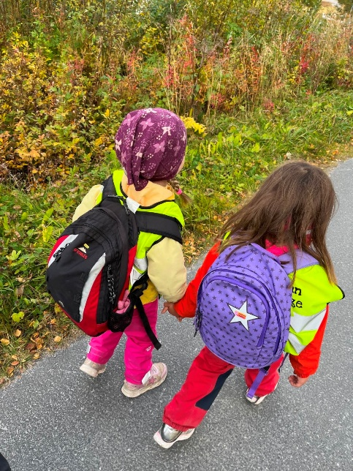

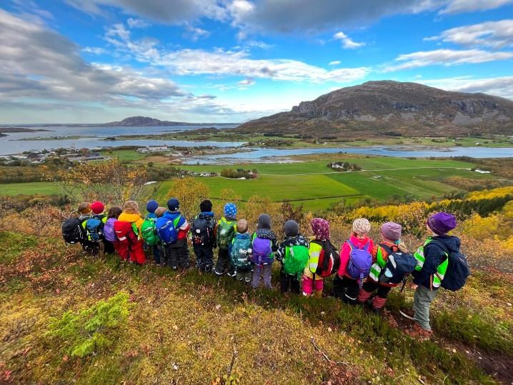

Barnehagen som pedagogisk virksomhet

Planlegging, vurdering og dokumentasjon
- Barnehagen skal være en pedagogisk virksomhet som skal planlegges, dokumenteres og vurderes. Barn og foreldre har rett til medvirkning i disse prosessene
- Barnehagen skal være en lærende organisasjon, endring/utvikling
- Planlegging skal baseres på observasjon og vurderingsarbeid
- Barns trivsel og allsidige utvikling skal observeres og vurderes fortløpende
Hvordan?
Barn
- Planlegging med bakgrunn i observasjoner
- Barnemøter, barnesamtaler- evaluering. Skriftlig dokumentasjon
Foreldre
- Årsplan, månedsplaner og ukeplaner. Foreldreinfo
- Evaluering- Brukerundersøkelser
Personale
- 5 planleggingsdager, kurs
- Avdeling- og personalmøter
- Vurderingsarbeid som grunnlag for barnehagen som lærende organisasjon
- Dokumentasjon gjennom referater fra møter, barnemøter

Trafikksikkerhet i barnehage
Bakketun barnehage er en trafikksikker barnehage etter godkjenning av Nordland Fylkeskommune. Barnehagen er nå godkjent fram til 2025. Barnehagen har en egen plan for dette arbeidet «Plan for trafikksikker barnehage»
Barnehagen skal støtte barna i å forholde seg prøvende og nysgjerrig til omverdenen, og bidra til å legge grunnlag for modning, selvstendig og ansvarlig deltakelse i fellesskapet.

Våre tiltak for å oppnå dette;
Dette arbeides med i henhold til «Plan for trafikksikker Barnehage»
Konkretisert slik:
• En helhetlig tilnærming til temaet trafikk og sikkerhet
• Inkludere tema trafikk i hverdagsaktiviteter
• Trafikksikkerhetsuke en gang i året
• Info til foreldre
MÅNED | HVA SKJER DENNE MND?
AUGUST | - Nytt barnehageår, 14. august  - Tilvenning
SEPTEMBER | - Foreldremøte  - Brannvern, brannbamsen Bjørnis  - Høst  - Folkehelseuke
OKTOBER | - Planleggingsdag 6. oktober  - Foreldrekaffe/høstsuppe  - Foreldresamtaler  - Refleksenes dag
NOVEMBER | - Prosjektarbeid
DESEMBER | - Advent og jul  - Barnehagen er stengt i romjula  - Julebord for foreldre og søsken, mat og lotteri
JANUAR | - Planleggingsdag tirsdag 2. januar  - Vinter  - Prosjektarbeid
FEBRUAR | - Markere Samefolkets dag 6 februar  - Prosjektarbeid
MARS | - Planleggingsdag mandag 11. mars  - Vår  - Påske uke 13, barnehagen stengt
APRIL | - Årsmøte/ foreldremøte  - Foreldresamtaler
MAI | - Planleggingsdag, fredag 10. mai  - Markere 17. mai  - Dugnad
JUNI | - Sommer  - Markere pinse  - Sommerfest for foreldre, søsken og besteforeldre
JULI | - Sommerstengt, uke 29, 30 og 31
ÅRSOVERSIKT 2023 – 2024

SEPT- MAI | - Barnas trafikklubb  - Psykologisk førstehjelp for barnehage- barn, Røde- grønne tanker  - Barns rettigheter/medbestemmelse og medvirkning  - Æ e mæ, kroppen min

Den siste planleggingsdagen er ikke satt, nærmere beskjed kommer i forkant.

